桃園縣楓樹國小體適能運動站
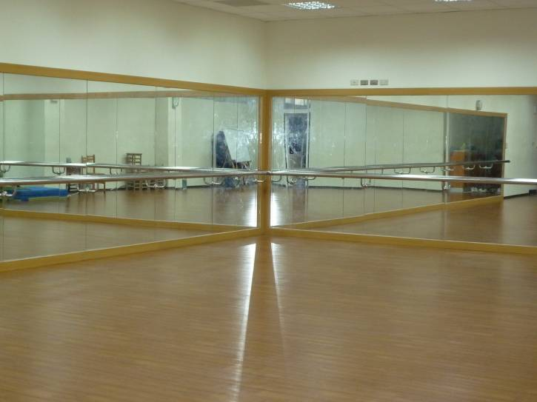 | 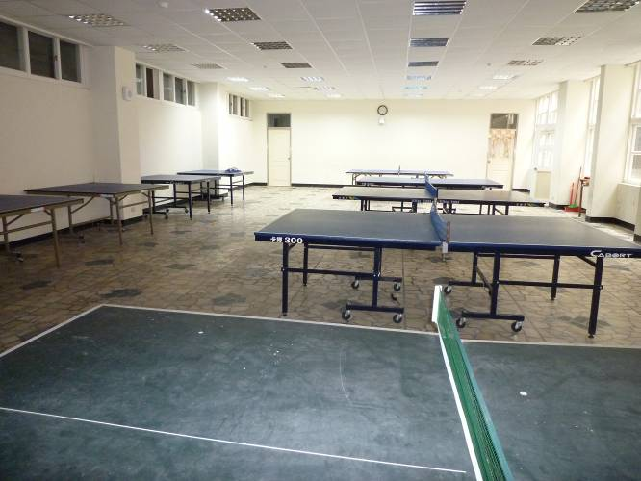
體適能運動站─韻律教室 | 體適能運動站─桌球教室
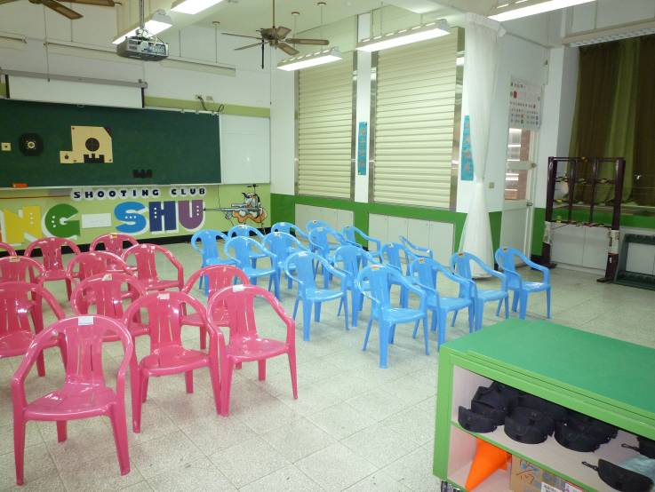 | 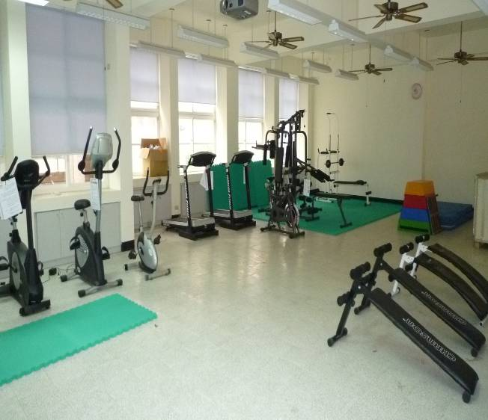
體適能運動站─空氣槍射擊教室 | 體適能運動站─體能訓練教室
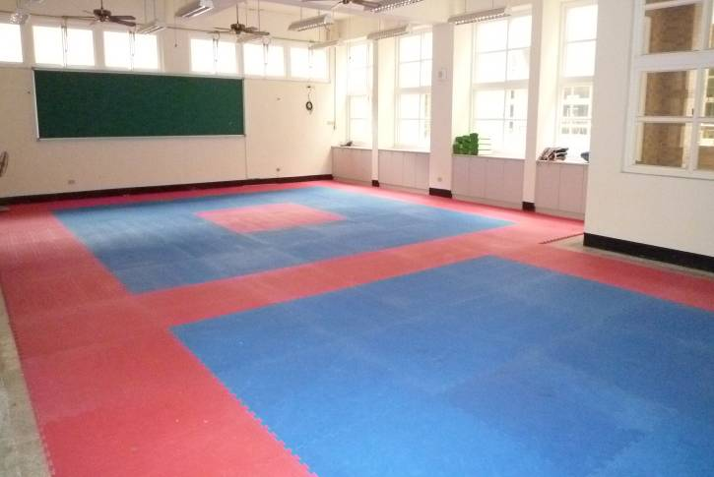 | 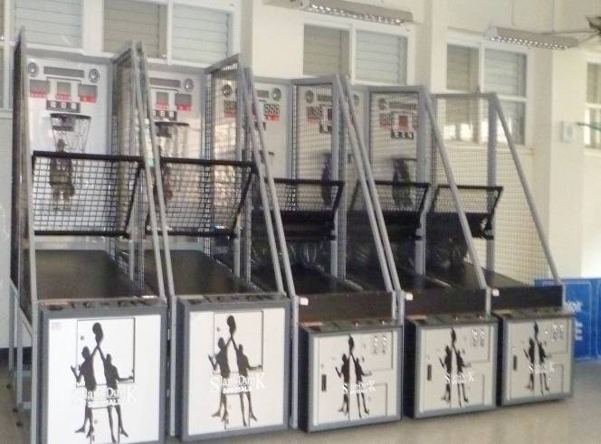
體適能運動站─跆拳道教室 | 體適能運動站─投籃機教室

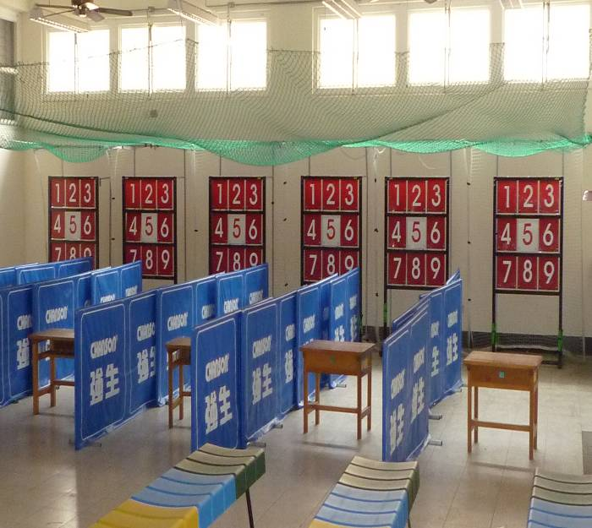 | 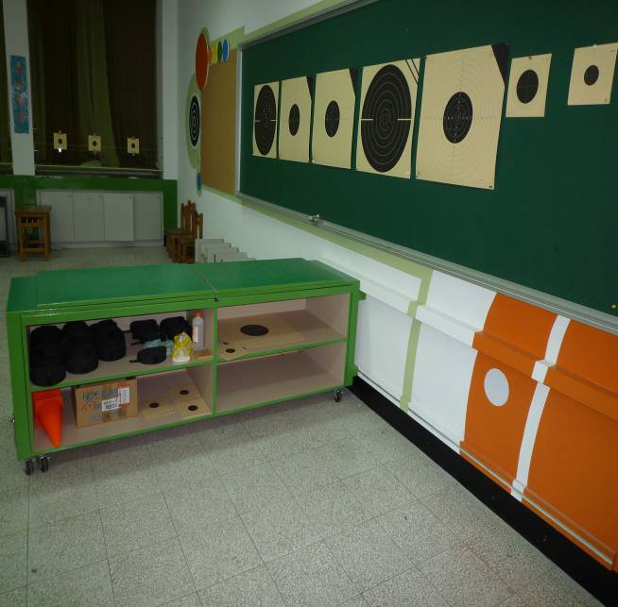
體適能運動站─棒球九宮格練習教室 | 體適能運動站─空氣槍射擊教室

